全教總『馥筑-3D立體口罩』團購活動訂購單
訂  購  資  訊 | 會員姓名： |  |  |  |  | 會員卡號：
 | 會員學校
 | 收貨人姓名： |  |  |  |  |  | 收貨人電話：
 | 收貨人地址：
品名 |  | 內容 |  |  |  |  |  | 團購價 |  |  | 訂購數量 | 合計
3D立體口罩(40片/色/盒)  市價每盒1000元 |  | 1.鏡片不易起霧  2.立體剪裁、不悶熱、不脫妝  3.透氣性好、過濾效果佳  4.單片個別包裝(衛生、攜帶方便) |  |  |  |  |  | 600元/盒 |  |  | 盒 | 元
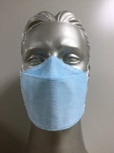 |  | L |  |  | 藍色 |  |  | 600元/盒 |  |  | 盒 | 元
 |  | M |  |  | 藍色 |  |  | 600元/盒 |  |  | 盒 | 元
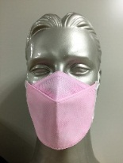 |  | M |  |  | 粉紅色 |  |  | 600元/盒 |  |  | 盒 | 元
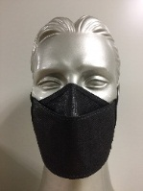 |  | L |  |  | 黑色 |  |  | 600元/盒 |  |  | 盒 | 元
 |  | M |  |  | 黑色 |  |  | 600元/盒 |  |  | 盒 | 元
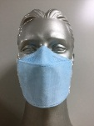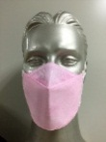 |  | S |  |  | 藍色 |  |  | 600元/盒 |  |  | 盒 | 元
 |  | S |  |  | 粉紅色 |  |  | 600元/盒 |  |  | 盒 | 元
訂購E-Mail：viviysl@yahoo.com.tw(這是福利部信箱)
運費說明：本島滿5盒免運費，離島滿10盒免運費；未達門檻本島運費80元，離島運費130元，採貨到付款方式辦理。
※收到訂購單後，福利部會回E-Mail給訂購會員，確認訂購成功。廠商收到福利部訂單3天內出貨，不另行通知。

